附件6

常见的人血基质质控品生产工艺

一、血清/血浆基质加生物活性物质方法（适用于定值质控）
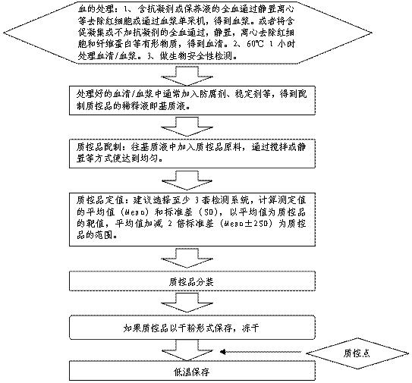

质控点：确定分装、冻干后质控品的浓度、瓶间变异、稳定性等
二、混合血清/血浆方法（适用于定性质控）
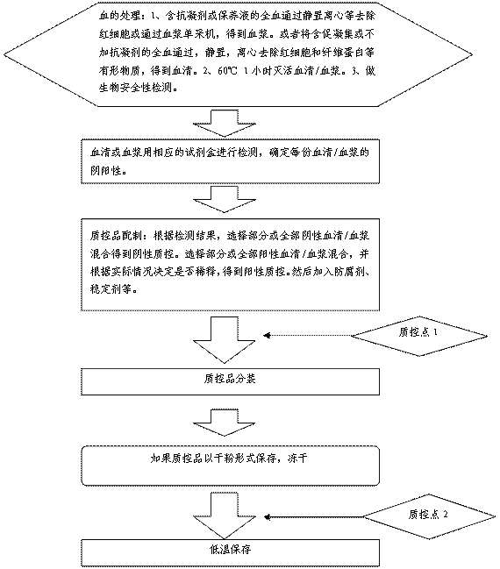

质控点1：确定混合后血清、血浆的阴阳性
质控点2：确定分装、冻干后质控品的阴阳性、瓶间变异、稳定性等

